ITSS

Fait par: Noémie Giguère et Juliette Jacques

Nom de l'infection: Phtirius Pubis

Autre nom: Morpion

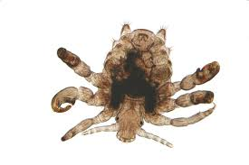

Classification: Règne animal Arthropode

Traitement: Shampoings

Nom de l'infection: VPH

Autre nom: Condylomes

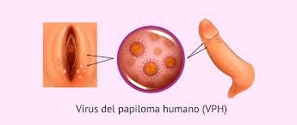

Classification: Virus

Traitement: Cryothérapie

Nom de l'infection: VHS

Autre nom: Herpès génital

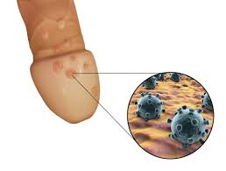

Classification: Virus

Traitement: Antiviraux

Nom de l'infection: Trichomonas Vaginalis

Autre nom: Vaginalis

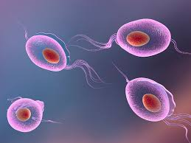

Classification: Règne des protistes

Traitement: Antibiotiques

Nom de l'infection:VBH

Autre nom: Hépatite B

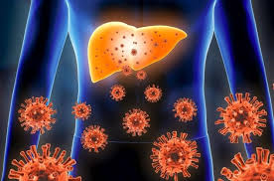

Classification: Virus

Traitement: Aucun

Nom de l'infection:VIH

Autre nom: Sida

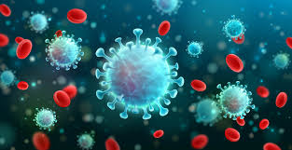

Clasification: Virus

Traitement: Trithérapie

Nom de l’infection:

Autre nom: Chlamydiose génitale

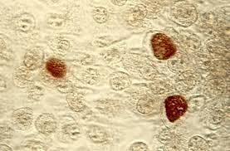

Classification: Règne des monères

Traitement: Antibiotiques

Nom de l’infection: Neisseria gonorrhoeae

Autre nom: Gonorrhée

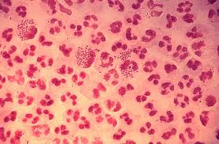

Classification: Règne des monères

Traitement: Antibiotiques

Nom de l’infection: Treponema pallidum

Autre nom: Syphilis

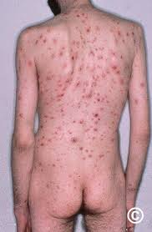

Classification: Règne de monères

Traitement: Antibiotiques